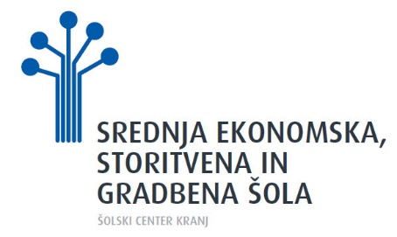

Raziskovalna naloga
Turistični potencial vodotokov na Iskrivi pešpoti: Brnik–Most na Soči
(področje: turizem)

Avtorja: Naglič Jakob, Prezelj Lara, APT

Mentor: Janez Černilec, univ. dipl. ekon.

marec 2026
Kazalo vsebine

1. UVOD 4
1.1 PREDSTAVITEV IN NAMEN 4
1.2 CILJI RAZISKOVALNE NALOGE 4
1.3 METODOLOGIJA 4
1.3.1 METODE ZBIRANJA IN OBDELAVE PODATKOV 4
2. ISKRIVA PEŠPOT: BRNIK-MOST NA SOČI 5
3. TURISTIČNI POTENCIAL VODOTOKOV NA ISKRIVI PEŠPOTI: BRNIK–MOST NA SOČI 6
3.1 VODOTOKI NA ISKRIVI PEŠPOTI: BRNIK–MOST NA SOČI 6
3.2 TURISTIČI POTENCIAL VODOTOKOV NA ISKRIVI PEŠPOTI: BRNIK–MOST NA SOČI 13
4. ANKETA: MNENJE DIJAKOV SESGŠ GLEDE 7 VODOTOKOV, KI IMAJO NAJVEČJI POTENCIAL NA ISKRIVI PEŠPOTI BRNIK–MOST NA SOČI 18
5. IZBIRA NAJPRIMERNEJŠE TURISTIČNE ZNAMENITOSTI ZA OBISK, KI JE POVEZANA Z VODOTOKI NA ISKRIVI PEŠPOTI BRNIK–MOST NA SOČI 24
6. SKLEP 25
7. LITERATURA 26

KAZALO SLIK

Slika 1: Iskriva pešpot Brnik–Most na Soči 5
Slika 2: Iskrive karte 5
Slika 3: Reka Kokra 6
Slika 4: Preddvorska Bistrica (jezero Črnava) 7
Slika 5: Potok Belca 7
Slika 6: Tržiška Bistrica 8
Slika 7: Sava Bohinjka 8
Slika 8: Sava Dolinka 9
Slika 9: Potok Završnica 9
Slika 10: Potok Triglavska Bistrica 9
Slika 11: Potok Pišnica 10
Slika 12: Soča 10
Slika 13: Potok Soška Koritnica 11
Slika 14: Potok Boka 11
Slika 15: Reka Učja 12
Slika 16: Potok Kozjak (Slap Kozjak) 12
Slika 17: Veriga umetnih jezerc v Parku Brdo (Predoslje) 13
Slika 18: Soteska Kokre pod starim mestnim jedrom Kranja 14
Slika 19: Dovžanova soteska 14
Slika 20: Zelenci 14
Slika 21: Akumulacijsko jezero Završnica 15
Slika 22: Jezero Jasna 15
Slika 23: Izvir reke Soča 16
Slika 24: Soteska Koritnice 16
Slika 25: Slap Boka 16
Slika 26: Reka Učja (zipline) 17
Slika 27: Slap Kozjak 17
KAZALO GRAFOV

Graf 1: Poznavanje turističnih znamenitosti oz. aktivnosti v zvezi 7 vodotoki ki imajo največji turistični potencial 20
Graf 2: Najljubše aktivnosti v zvezi s 7 vodotoki, ki imajo največji turistični potencial 20
Graf 3: Razlogi všečnost slapovi 21
Graf 4: Všečnost videa: Turistični potencial vodotokov ob Iskrivi pešpoti: Brnik–Most na Soči 21
Graf 5: Potrebne dodatne informacije v zvezi s 7 vodotokov ki imajo največji turistični potencial 22
Graf 6: Razlogi za všečnost ziplina 22
Graf 7:Mnenje o Kanjonu Kokre pod starim mestnim jedrom Kranja 23
Graf 8: Prikaz izbire najprimernejše naravne turistične znamenitosti za obisk, ki je povezan z vodotoki na Iskrivi pešpoti Brnik-Most na Soči 24

1. UVOD

1.1 PREDSTAVITEV IN NAMEN
Projekt Turistični potencial vodotokov na Iskrivi pešpoti: Brnik–Most na Soči predstavlja celovit pregled rek in potokov, ki spremljajo Iskrivo pešpot od Gorenjske do Posočja. Iskriva pešpot je tematska pohodniška pot, ki povezuje naravno dediščino, kulturno-zgodovinske osebnosti (Iskrive karte), gibanje in igro. Vodotoki na tej poti niso obravnavani le kot geografski pojavi, temveč kot nosilci zgodb, mitov, zgodovine in sodobnih turističnih doživetij.
V raziskovalni nalogi so posamezni vodotoki predstavljeni skozi:
- naravoslovni opis (izvir, tok, značaj, rastlinstvo in živalstvo),
- kulturno in zgodovinsko vlogo (mlini, žage, Soška fronta, naselja),
- pravljične in simbolne pripovedi, ki vodam dajejo osebnost in čustveno razsežnost,
- turistične in rekreativne možnosti, kot so pohodništvo, ribolov, kajakaštvo, soteskanje, zipline, ogled slapov in učne poti.
Projekt tako povezuje Kokro, Savo Bohinjko in Dolinko, Sočo ter številne alpske in kraške potoke v enotno, pripovedno in doživljajsko celoto, ki bogati izkušnjo hoje po Iskrivi pešpoti.
Namen projekta je:
- poudariti turistični in doživljajski potencial vodotokov ob Iskrivi pešpoti ter jih predstaviti kot ključne naravne znamenitosti poti,
- spodbujati trajnostni turizem, ki temelji na spoštovanju narave, lokalnega okolja in kulturne dediščine,
- povezati naravo, kulturo in gibanje, ter obiskovalcem ponuditi poglobljeno izkušnjo prostora – ne le hoje, temveč razumevanja pokrajine,
- obogatiti Iskrivo pešpot z zgodbami, ki vodotoke personificirajo in jih približajo tako mladim kot odraslim,
- spodbuditi lokalni razvoj, saj vodotoki ponujajo priložnosti za manjše turistične produkte, vodenja, izobraževalne vsebine in rekreacijo.
Projekt je namenjen pohodnikom, ljubiteljem narave, družinam, šolam in vsem, ki želijo Slovenijo spoznavati skozi njene vode – kot vir življenja, zgodb in navdiha.

1.2 CILJI RAZISKOVALNE NALOGE

Cilji raziskovalne naloge so:
- predstaviti izbrane vodotoke ob Iskrivi pešpoti Brnik–Most na Soči,
- raziskati njihov naravni, kulturni in zgodovinski pomen,
- ovrednotiti turistični potencial vodotokov,
- povezati vodotoke z doživljajskim turizmom in pohodništvom.

1.3 METODOLOGIJA

1.3.1 METODE ZBIRANJA IN OBDELAVE PODATKOV
V raziskovalni nalogi bomo uporabljali naslednje metode zbiranja in obdelave podatkov:
- anketiranje dijakov Srednje ekonomske, storitvene in gradbene šole, ŠC Kranj,
- analizo dokumentov,
- opazovanje vodotokov in okolice.

2. ISKRIVA PEŠPOT: BRNIK-MOST NA SOČI

Iskriva pešpot je tematska pohodna pot, ki povezuje kraje na Gorenjskem in v Posočju, povezane z izbranimi slovenskimi “iskrivimi” osebnostmi t. i. Iskrive karte (Slika 1 in slika 2). Trasa Brnik–Most na Soči je dolga približno 220 km in je razdeljena na 9 etap. Na poti obišče vseh 18 figur, ki tvorijo Iskrive karte.

Iskrive karte so posebne igralne karte, nastale v projektu PanUp (2018–2022) po idejni zasnovi Marka Arneža in Polonce Hafner Ferlan (ŠC Kranj). Ilustrator Ciril Horjak je upodobil 18 znanih osebnosti naše kulturno-zgodovinske preteklosti, ki so postale liki kraljev, kraljic, fantov in jokerjev. Karte vabijo k igranju raznolikih iger s kartami in hkrati spominjajo na ustvarjalnost, zvedavost in vztrajnost Slovencev. Študijska skupina Bridž na ŠC Kranj spodbuja miselno igro s kartami bridž, ki je tudi olimpijska disciplina. Več na: https://ljubljanskibridge.com.

Iskriva pešpot združuje kulturo, gibanje in igro: ponuja ideje za igre z iskrivimi kartami, predstavlja bridž, ter spodbuja hojo (tudi z nordijskimi palicami) po skrbno zasnovanih etapah. Pot vas vodi do rojstnih hiš, bivališč, spominskih obeležij in drugih krajev, kjer “Iskrive karte” oživijo v prostoru – korak za korakom, štih za štihom. Več o iskrivi pešpoti si lahko ogledate na povezavi https://iskrivapespot.si

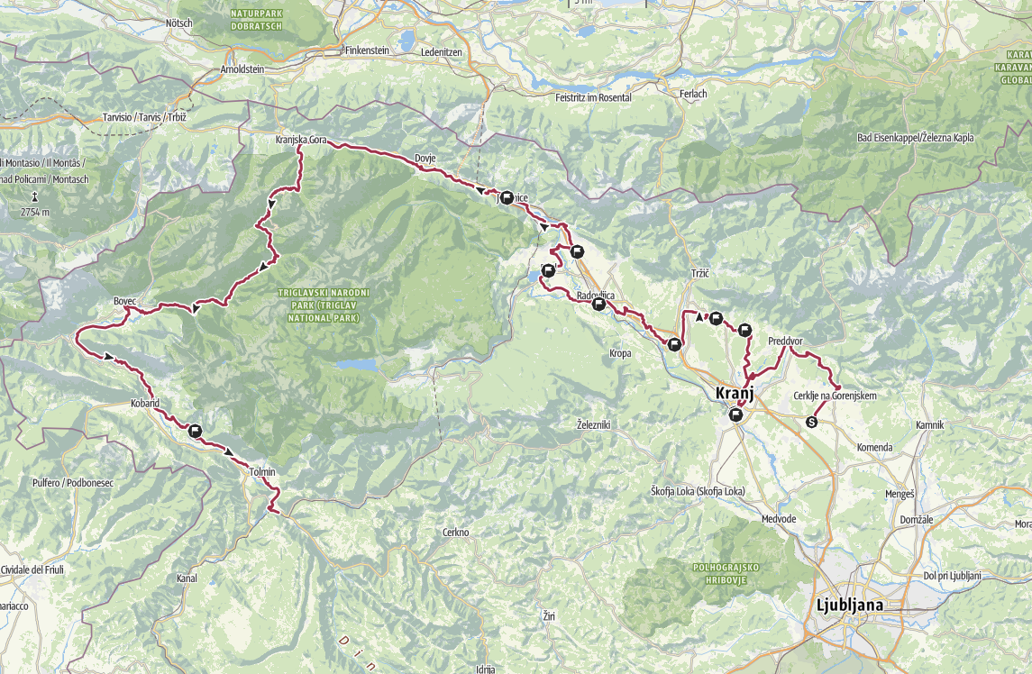
Slika 1: Iskriva pešpot Brnik–Most na Soči


Slika 2: Iskrive karte

3. TURISTIČNI POTENCIAL VODOTOKOV NA ISKRIVI PEŠPOTI: BRNIK–MOST NA SOČI

3.1 VODOTOKI NA ISKRIVI PEŠPOTI: BRNIK–MOST NA SOČI

Iskrivo pešpot Brnik–Most na Soči prečka cirka 20 vodotokov (reke, potoki …). Vodotoki so sami po sebi naravne turistične znamenitosti. Na določenih delih pa se nekateri spremenijo v prave turistične atrakcije predvsem kot slikoviti slapovi in soteske. V teh strugah vodotokih pa lahko najdemo tudi zipline.

1. REKA KOKRA

Kokra (Slika 3) si je izbrala globoko pot skozi Kranj, kjer v kanjonu ustvarja posebno vez z mestom. Reka Kokra je pomembna reka v severozahodni Sloveniji. Izvira v Kamniško-Savinjskih Alpah pod Kokrškim sedlom ter teče skozi alpsko dolino in mesto Kranj, kjer se izliva v reko Savo. Dolga je približno 34 km.

V zgornjem toku je značilna gorska reka z brzicami, pri Kranju pa oblikuje do 40 metrov globok kanjon. Pomembna je za oskrbo s pitno vodo. Ob njej uspeva alpsko rastlinstvo, v vodi pa živijo ribe, kot je potočna postrv. V preteklosti je bila vir energije za mline in žage, danes pa ima pomembno vlogo pri rekreaciji, turizmu in ohranjanju naravne dediščine.

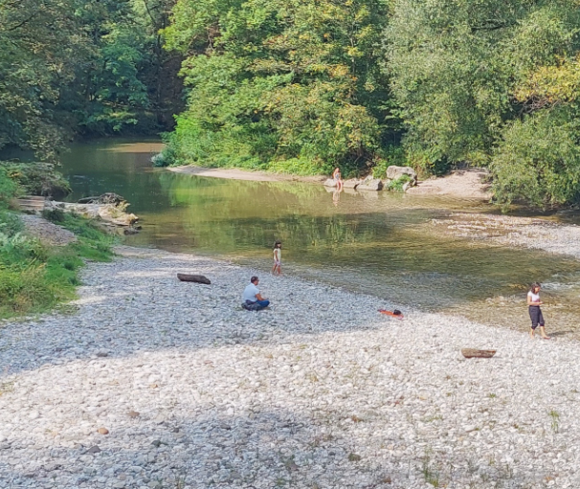
Slika 3: Reka Kokra

2. POTOK PREDDVORSKA BISTRICA

Preddvorska Bistrica (Slika 4) napaja jezero Črnava in je v ljudskem izročilu povezana z legendo o beli ženi. Potok je eden pomembnejših pritokov reke Kokre.

Izvira v Kamniško-Savinjskih Alpah pod Storžičem in Kriško goro. V zgornjem toku ima hudourniški značaj, teče skozi Preddvor ter napaja umetno jezero Črnava, priljubljeno izletniško točko. Po približno 7 km se izliva v reko Kokro.

Potok ima čisto in hladno vodo ter močan strmec. V preteklosti so ga uporabljali za pogon mlinov in žag, ob hudournikih pa so gradili protipoplavne nasipe. V vodi živijo potočne postrvi, kar potrjuje njegovo čistost.

Bistrica je pomemben del identitete Preddvora. Jezero Črnava danes služi rekreaciji, okolica pa povezuje naravno in kulturno dediščino z bližnjimi gradovi in pohodniškimi izhodišči.

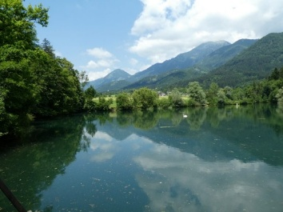
Slika 4: Preddvorska Bistrica (jezero Črnava)

3. POTOK BELCA

Belca (Slika 5) je majhen, a bister in ponosen potok, ki je v ljudskem izročilu opisan kot srebrna nit med travniki.

Potok Bela, imenovan tudi Belca ali Belica, je manjši vodotok na Gorenjskem in desni pritok reke Kokre. Izvira severno od Bašlja ter teče skozi Zgornjo in Srednjo Belo ter Suho pri Predosljah, nato pa se pri Predosljah izliva v Kokro. Del njegove vode pred izlivom napaja umetna jezera na območju gradu Brdo pri Kranju.

Potok ima značaj gorskega hudournika s čisto in hladno vodo. Danes ima predvsem naravovarstveni in krajinski pomen, okolica pa je znana po slikovitih vasicah pod pobočji Storžiča.

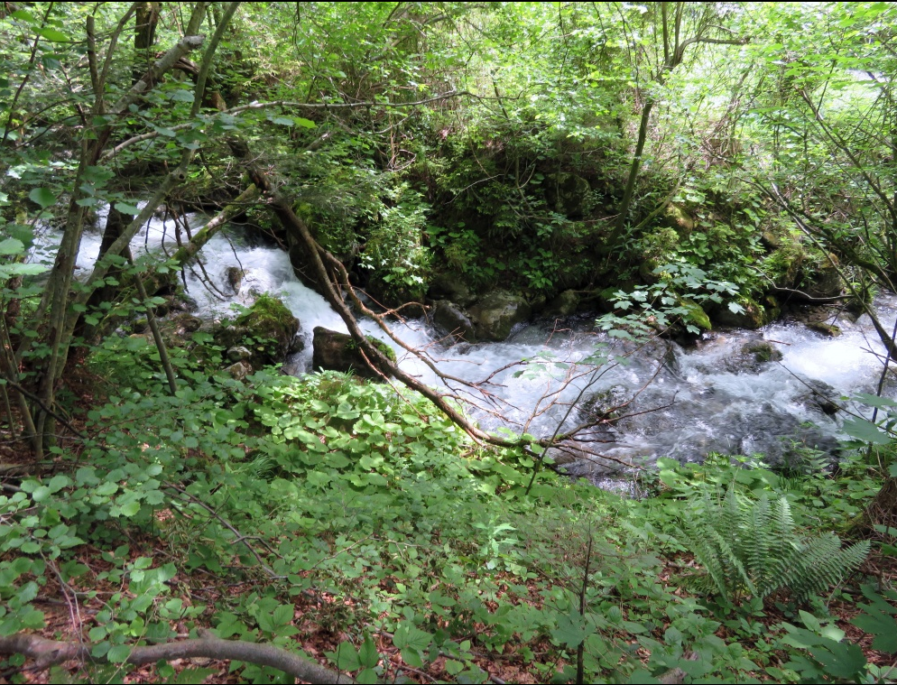
Slika 5: Potok Belca

4. TRŽIŠKA BISTRICA

Tržiška Bistrica (Slika 6) v Dovžanovi soteski razkriva zgodbe geološke preteklosti, ki jih pripoveduje njeno žuborenje.

Reka izvira na jugozahodnih pobočjih Karavank južno od Košute. Po izviru teče skozi gozdnato grapo do Medvodja, kjer se ji pridružita pritoka Stegovnik in Košutnik. Nato nadaljuje pot skozi dolino Jelendol in vstopi v Dovžanovo sotesko, kraški kanjon severno od Tržiča, ki je znan po izjemni geološki raznolikosti in vodenih ogledih.

Po izhodu iz soteske teče skozi mesto Tržič, sprejme pritok Mošenik in se pri Podbrezjah izliva v reko Savo kot njen levi pritok.

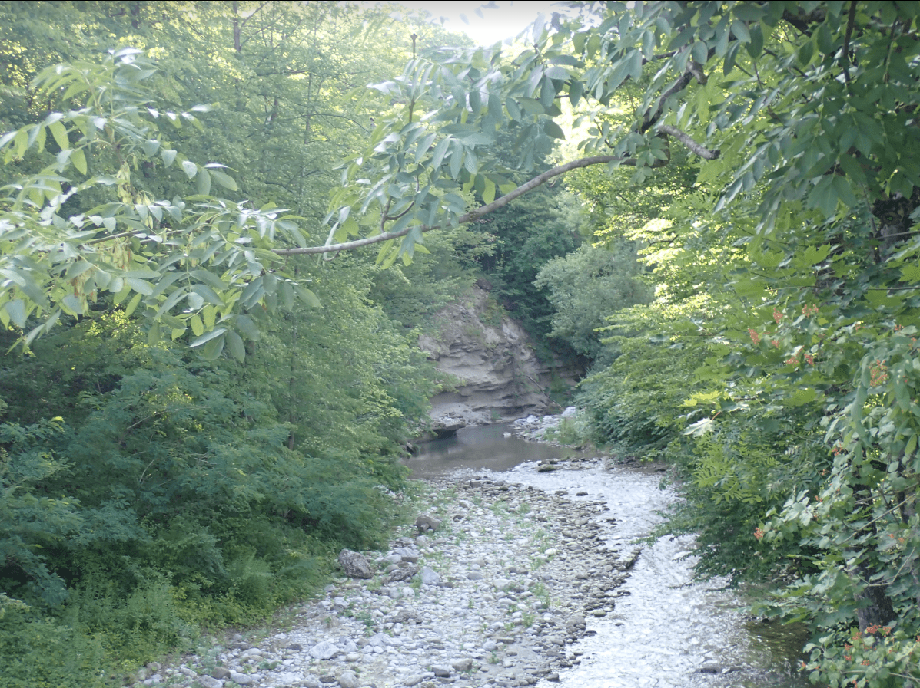
Slika 6: Tržiška Bistrica

5. SAVA BOHINJKA

Sava Bohinjka (Slika 7) je eden od dveh izvirov reke Save in pomembna reka Bohinjske doline. Dolga je približno 33 km.

Izvira v Bohinjskem jezeru, od koder kot Jezernica priteče do Ribčevega Laza, kjer se združi s Savico. Nato teče skozi Bohinjsko dolino in ob Bledu ter se pri Radovljici združi s Savo Dolinko (reka Sava).
V zgornjem toku je gorska reka s čisto in mrzlo vodo, nižje pa se nekoliko umiri. Je pomemben življenjski prostor rib, kot so potočna postrv, lipan in sulec, ter del Triglavskega narodnega parka.
Danes pa je priljubljena med kajakaši, ribiči, pohodniki in kopalci ter velja za enega najlepših naravnih biserov Slovenije.

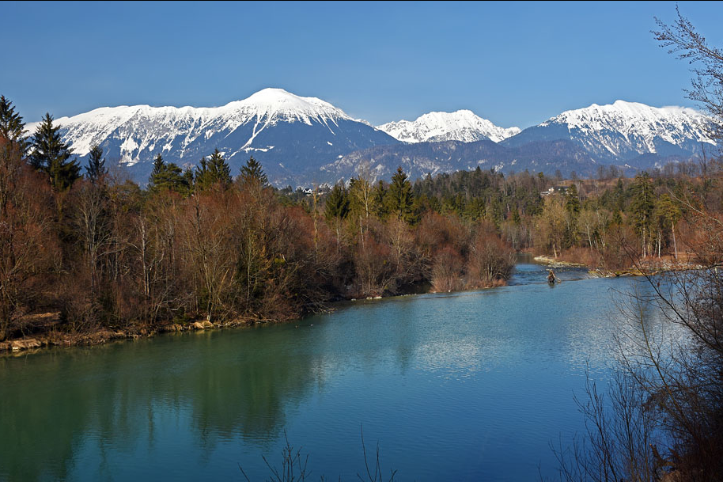
Slika 7: Sava Bohinjka

6. SAVA DOLINKA

Sava Dolinka (Slika 8) je eden od dveh izvirov reke Save in njen daljši krak. Izvira v Zelencih pri Ratečah, kjer ima zaradi mineralnih usedlin značilno smaragdno barvo.

Od izvira teče skozi Gozd Martuljek in Zgornjesavsko dolino, pri Mojstrani sprejme Triglavsko Bistrico, nato pa skozi Jesenice in Lesce do Radovljice, kjer se združi s Savo Bohinjko in tvori reko Savo. Dolga je približno 52 km.

V zgornjem toku je hitra alpska reka z brzicami, ob izviru pa ima mirnejši tok. Izvir v Zelencih je zavarovan naravni rezervat. Reka je pomembna za pitno vodo, ekološko ravnovesje in hidroenergijo, hkrati pa privablja ribiče, pohodnike in kolesarje.

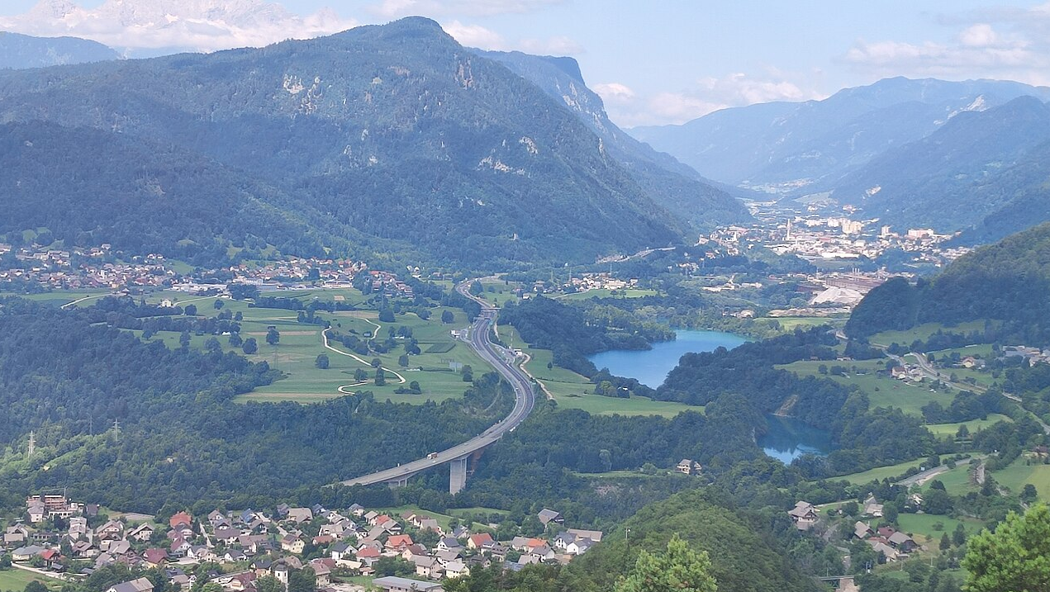
Slika 8: Sava Dolinka

7. POTOK ZAVRŠNICA

Završnica (Slika 9) je planinski potok v Karavankah, ki izvira na območju Zelenice pod Stolom. Teče skozi gozdnato dolino in pri naselju Moste tvori umetno akumulacijsko jezero, povezano s prvo javno hidroelektrarno v Sloveniji, pomembnim delom tehniške dediščine.

V zgornjem toku ustvarja več manjših slapov in kaskad, med katerimi je najbolj znan Slap pod Luknjo. Potok ima izrazit gorski značaj in čisto vodo.

Dolina Završnice je danes priljubljeno rekreacijsko območje s sprehajalnimi potmi, piknik prostori in ribiškimi možnostmi. Obiskovalce privabljajo tudi lepi razgledi na Karavanke in Julijske Alpe.

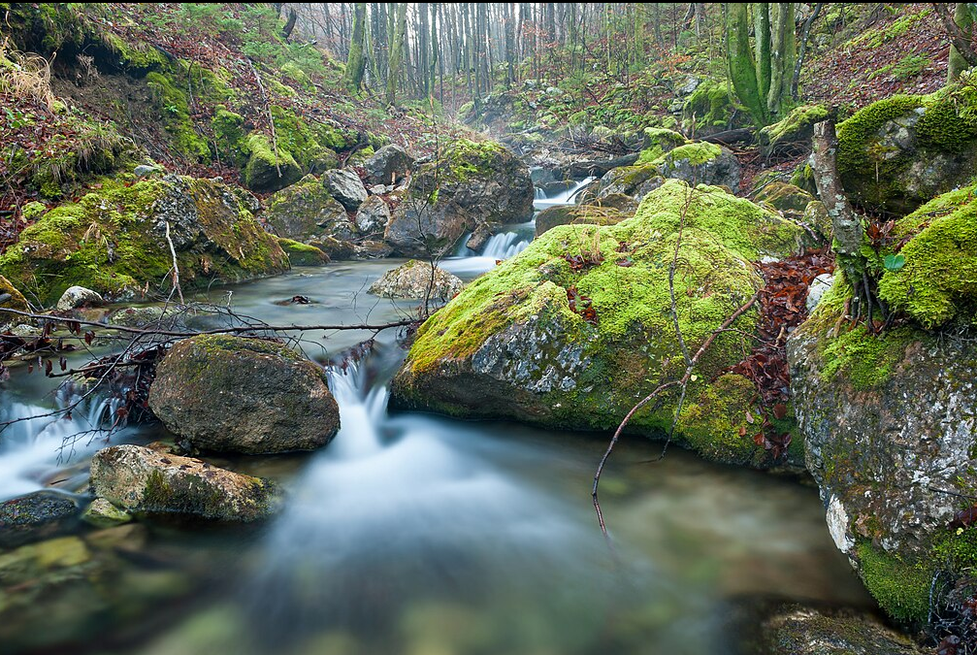
Slika 9: Potok Završnica

8. POTOK TRIGLAVSKA BISTRICA

Triglavska Bistrica (Slika 10) je alpski potok v Julijskih Alpah, ki izvira pod severnimi pobočji Triglava in teče po dolini Vrata. Napajajo jo izviri, ledeniška melišča in potoki izpod Triglavske severne stene.
Potok oblikuje ledeniško dolino z brzicami, tolmuni in manjšimi slapiči. Zaradi apnenčaste podlage je voda zelo bistra in hladna.

Posebnost potoka je njegov tok ob Aljaževem domu v Vratih, pomembnem izhodišču za vzpone na Triglav. Ob njem poteka tudi učna pot. V Mojstrani se Triglavska Bistrica izliva v Savo Dolinko in povezuje visokogorski svet z dolino.

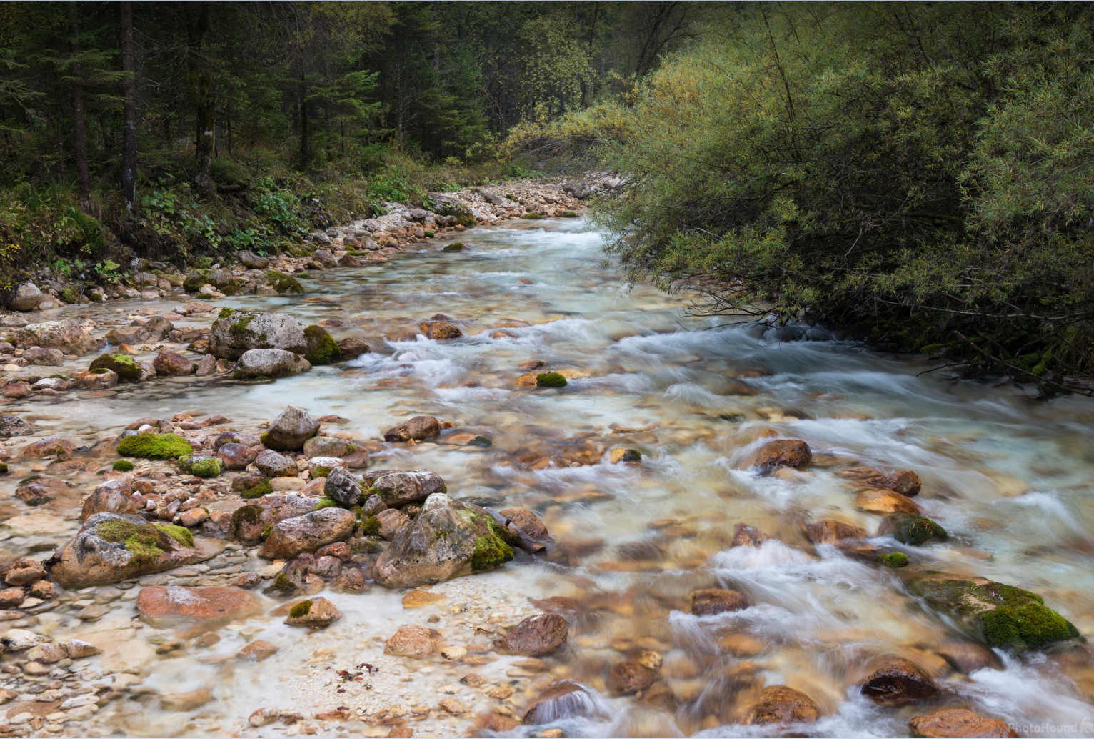
Slika 10: Potok Triglavska Bistrica
9. POTOK PIŠNICA

Pišnica (Slika 11) je eden najlepših gorskih potokov v Sloveniji, znan po smaragdno zeleni vodi in izrazitem hudourniškem značaju.

Izvira pod severno steno Prisojnika in Razorja, sestavljata pa ga Mala in Velika Pišnica, ki se združita pri Kranjski Gori. Nato se potok izliva v Savo Dolinko.

Struga je polna brzic, tolmunov in prodnatih naplavin, voda pa je zelo čista in hladna. Ob spodnjem toku poteka priljubljena sprehajalna pot, znana pa je tudi soteska Pišnica pri vhodu v dolino Krnice.
Ob poti leži umetno jezero Jasna.

Pišnica je del Triglavskega narodnega parka in pomemben življenjski prostor gorskih rastlin in živali.

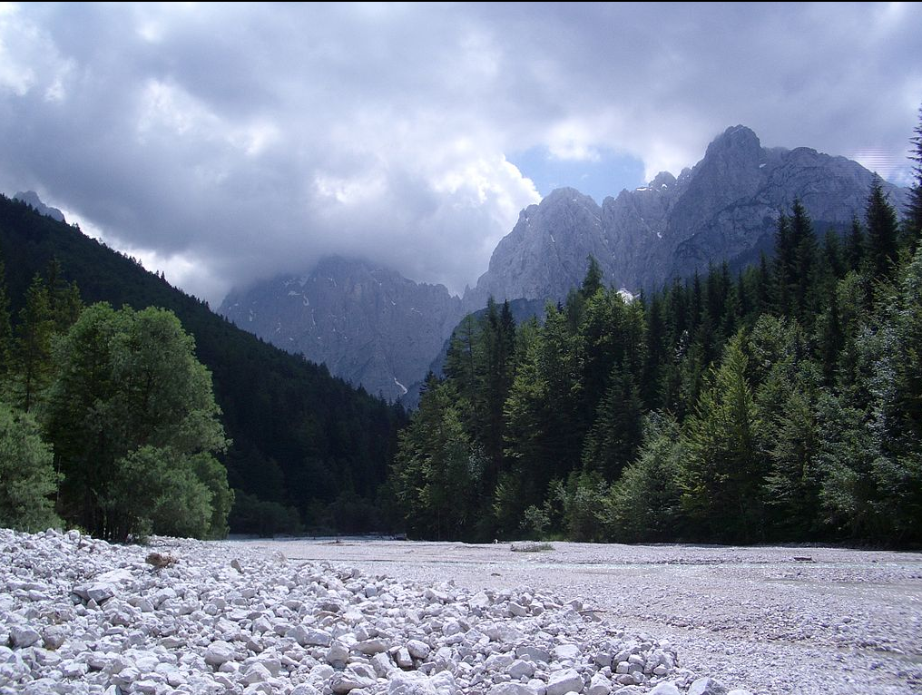
Slika 11: Potok Pišnica

10. REKA SOČA

Soča (Slika 12) je ena najlepših alpskih rek v Evropi, znana po svoji značilni turkizno-zeleni barvi.
Izvira v Trenti v Julijskih Alpah. V zgornjem toku je divja in hudourniška, s slapovi, brzicami in ozkimi koriti. Teče skozi Bovec, Kobarid, Tolmin in Novo Gorico, nato pa se v Italiji izliva v Jadransko morje. Dolga je približno 137 km, od tega večinoma teče v Sloveniji.

Ob Soči so nastala številna slikovita korita, soteske in prodnate plaže. Reka je svetovno znana destinacija za kajakaštvo, rafting, ribolov in pohodništvo. Ob njej poteka Soška pot, pomembno vlogo pa ima tudi v zgodovini zaradi Soške fronte iz 1. svetovne vojne.

Soča s pritoki tvori srce Soške doline. Je življenjski prostor redkih ribjih vrst ter pomemben naravni, kulturni in zgodovinski simbol Primorske in Slovenije.

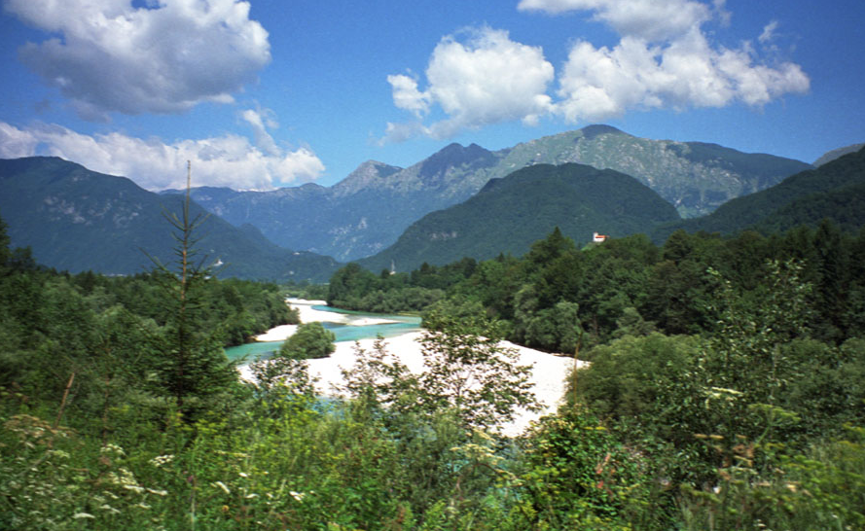
Slika 12: Soča

11. POTOK SOŠKA KORITNICA

Soška Koritnica (Slika 13) je gorski potok v Julijskih Alpah, ki izvira pod Mangartom in teče po dolini Loške Koritnice, obdani z mogočnimi alpskimi vrhovi.

Najbolj znan del njenega toka so Korita Kluže, ozka in globoka soteska, kjer se voda silovito zarezuje v apnenčaste skale. Nad sotesko stoji trdnjava Kluže, pomembna zgodovinska obrambna točka.

Nižje po toku se Koritnica izliva v reko Sočo. Reka je življenjski prostor soške postrvi in lipana, ribolov pa poteka po načelu »ujemi in spusti«. Ob potoku potekajo številne pohodniške poti, zaradi divje narave pa sodi med bisere zgornjega Posočja.

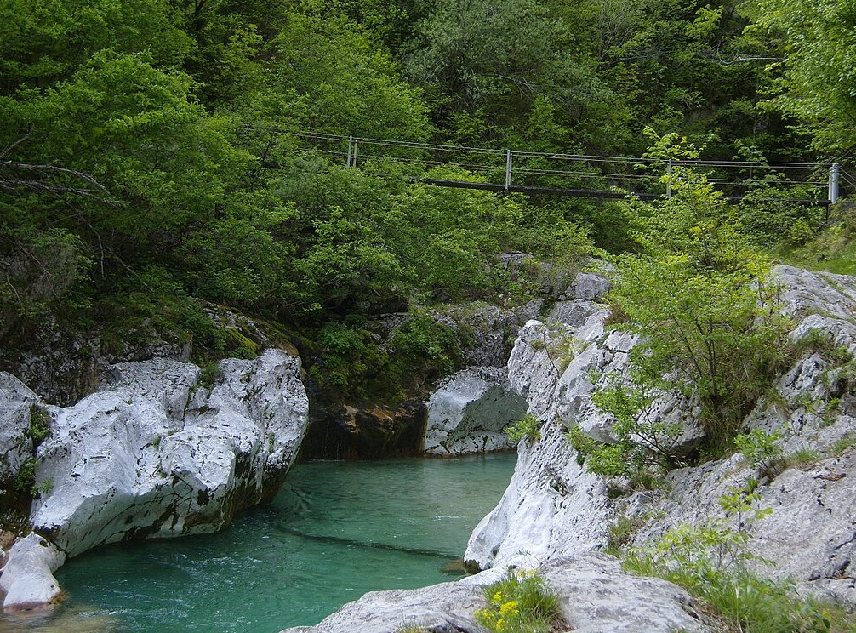
Slika 13: Potok Soška Koritnica

12. POTOK BOKA

Potok Boka (Slika 14) izvira v kraških izvirih pod Polovnikom in Kaninskim pogorjem nad vasjo Žaga pri Bovcu. Njegov pretok je zelo spremenljiv – ob suši je majhen, ob močnem deževju ali taljenju snega pa zelo naraste.

Takoj po izviru tvori slap Boka, ki je z 106 metri višine in veliko vodnatostjo najmočnejši slap v Sloveniji. Po slapu potok teče skozi ozko sotesko in se pri Žagi izliva v reko Sočo kot njen levi pritok. Ima izrazit hudourniški značaj, voda pa je zelo hladna in čista.

Slap in potok Boka sta pomemben naravni biser zgornjega Posočja in zaščiten naravni spomenik. Območje je priljubljena turistična točka, znana tudi po fotografiji in adrenalinskih dejavnostih, kot je BASE skok nad slapom.

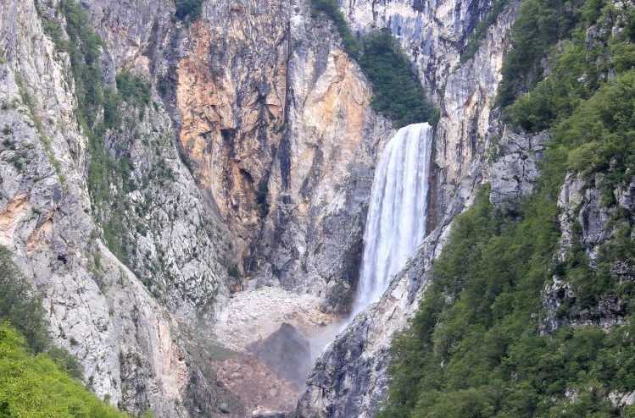
Slika 14: Potok Boka

13. REKA UČJA

Reka Učja (Slika 15) je divja gorska reka v zahodni Sloveniji in pritok Soče. Izvira na pobočjih Kaninskega pogorja ob meji z Italijo ter se po približno 17 km pri Žagi izliva v reko Sočo.
Njena dolina je globoko zarezana, z gozdnatimi pobočji, soteskami in slapovi. Zaradi bogate narave in redkih živalskih vrst je območje zaščiteno kot Krajinski park Dolina Učje.

V preteklosti je bila pomembna za lokalno gospodarstvo, danes pa je znana po adrenalinskih športih, kot so soteskanje, zipline in bungee jumping. Območje je priljubljeno tudi med pohodniki in ljubitelji narave.

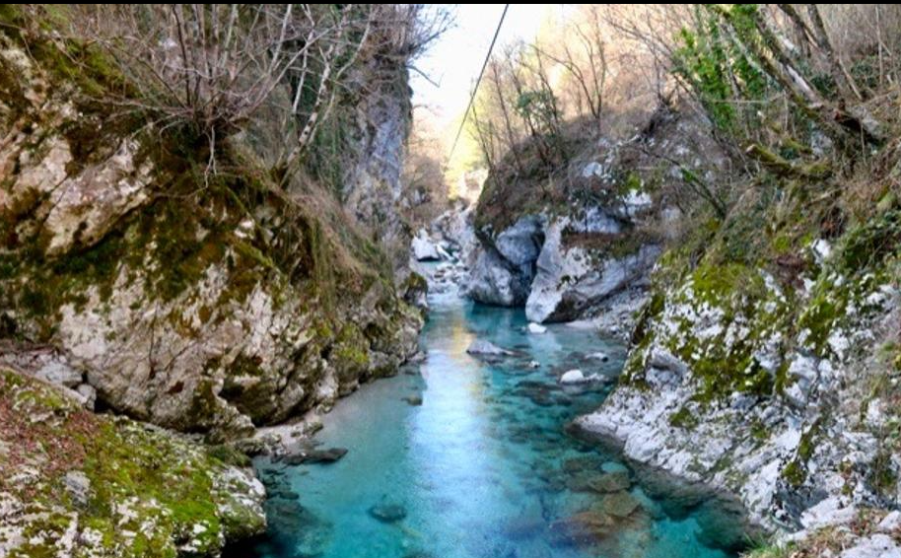
Slika 15: Reka Učja

14. POTOK KOZJAK

Potok Kozjak (Slika 16) izvira v Julijskih Alpah na območju planine Drežnica nad Kobaridom. Napajajo ga gorski izviri, snežišča in hudourniški potoki z grebena Krna.

Teče po Drežniški dolini in skozi ozko sotesko proti Kobaridu, kjer se izliva v reko Sočo kot njen levi pritok. Najbolj znana sta slapova Veliki Kozjak, ki pada v modrozelen tolmun v kraški dvorani, in Mali Kozjak.

Kozjak je hudourniški alpski potok z zelo čisto in hladno vodo ter spremenljivim pretokom. Soteska in slapovi so zaščiteni kot naravni spomenik in sodijo med najbolj obiskane naravne znamenitosti Posočja.

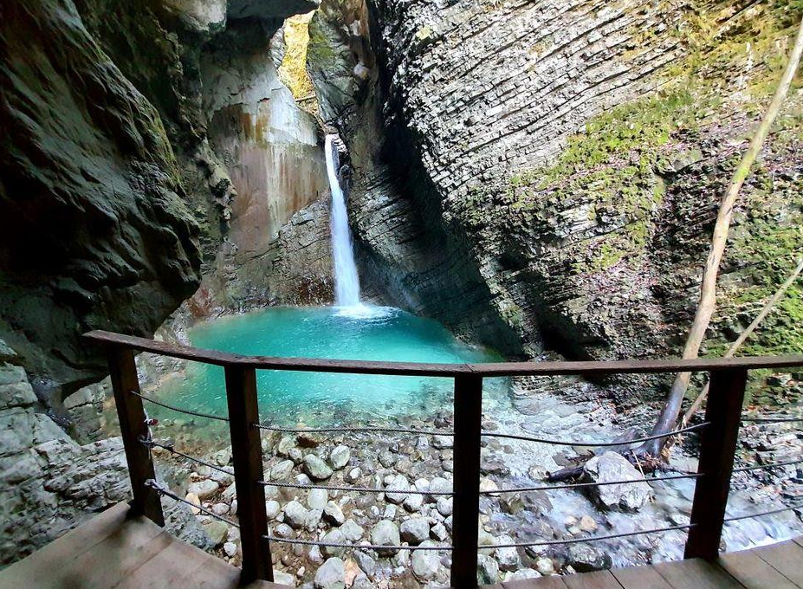
Slika 16: Potok Kozjak (Slap Kozjak)

3.2 TURISTIČI POTENCIAL VODOTOKOV NA ISKRIVI PEŠPOTI: BRNIK–MOST NA SOČI

Vodotoki z največjim turističnim potencialom na Iskriv pešpoti Brnik–Most na Soči so:
- Potok Belca: primeren za miren sprehod in rekreacijo v urejenem krajinskem parku Brdo.
- Reka Kokra: privlačna za mestni turizem, sprehode po kanjonu in doživljanje narave v središču Kranja.
- Reka Tržiška Bistrica: izjemen potencial za naravoslovni in geološki turizem v Dovžanovi soteski.
- Reka Sava Dolinka: privlačna za sprehode, kolesarjenje in obisk naravnega rezervata Zelenci.
- Potok Završnica: rekreacijsko območje z jezerom, primerno za družine, pohodništvo in oddih.
- Potok Pišnica: priljubljen za sprehode ob vodi in obisk jezera Jasna v Kranjski Gori.
- Reka Soča: vrhunska destinacija za vodne športe, pohodništvo in naravni turizem.
- Potok Soška Koritnica: privlačen za pohodništvo in ogled slikovitih sotesk ter kulturne dediščine.
- Potok Boka: močan turistični magnet zaradi slapa Boka in razglednih točk.
- Reka Učja: primerna za adrenalinski turizem, kot so zipline, soteskanje in pohodništvo.
- Potok Kozjak: zelo obiskan zaradi slapu Kozjak in urejene sprehajalne poti.

K točki 1: Zaprti del parka Brdo obsega približno 350 hektarjev varovanega območja, kjer v sonaravnem režimu ohranjajo naravne vodne in gozdne procese. Posebnost območja predstavlja veriga umetnih jezer, ki jih napaja potok Belca in jih odlikuje izjemno čista voda ter bogat vodni in ptičji habitat (Slika 17).

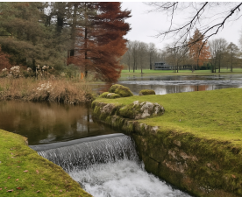
Slika 17: Veriga umetnih jezerc v Parku Brdo (Predoslje)

K točki 2: Kokra obiskovalca popelje v presenetljivo divjino sredi mesta, kjer šum vode preglasi mestni vrvež. Kanjon ima pomembno vlogo pri mestni mikroklimi, hkrati pa ponuja izjemno priložnost za razumevanje sobivanja urbanega razvoja in naravnih procesov (Slika 18).

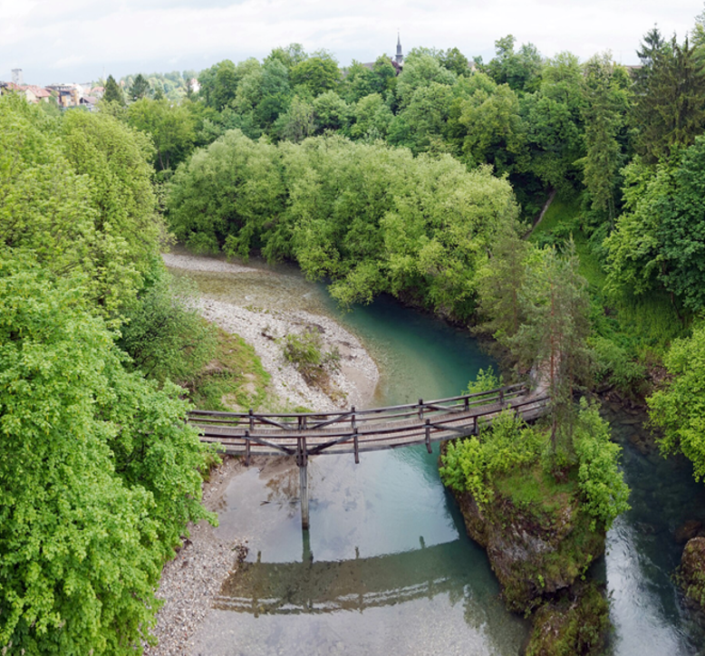
Slika 18: Soteska Kokre pod starim mestnim jedrom Kranja

K točki 3: Dovžanova soteska ob Tržiški Bistrici je naravni učbenik geologije, kjer so zapisi milijonov let vidni na vsakem koraku. Poleg znanstvene vrednosti prostor ponuja močno estetsko izkušnjo s strmimi stenami, brzicami in ozkimi prehodi (Slika 19).

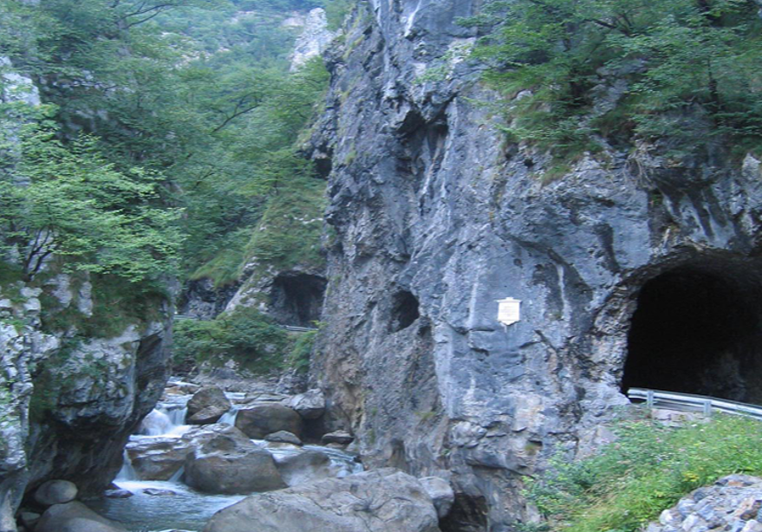
Slika 19: Dovžanova soteska

K točki 4: Sava Dolinka v območju Zelencev predstavlja izjemno občutljiv vodni ekosistem, kjer se prepletajo izviri, barja in odprta vodna telesa. Urejene poti omogočajo doživljanje narave na način, ki spodbuja zavedanje o varovanju voda in biotske raznovrstnosti (Slika 20).

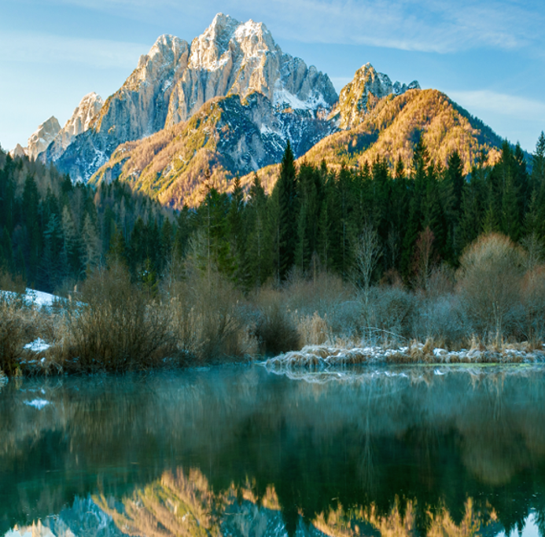
Slika 20: Zelenci

K točki 5: Završnica je prostor aktivnega, a umirjenega oddiha, kjer se rekreacija naravno povezuje z vodnim okoljem. Jezero in okoliške poti omogočajo daljše zadrževanje obiskovalcev ter predstavljajo pomembno lokalno rekreacijsko središče (Slika 21).

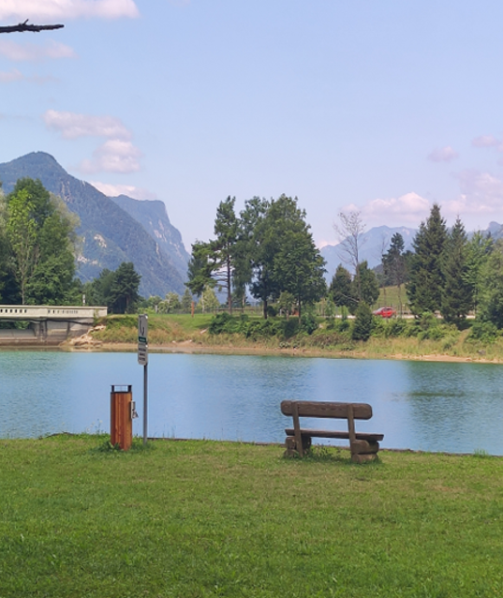
Slika 21: Akumulacijsko jezero Završnica
K točki 6: Jezero Jasna je prepoznavna alpska znamenitost, skozi katero teče Potok Pišnica. Kristalno čista voda, leseni pomoli in razgledi na Julijske Alpe ustvarjajo izrazit občutek svežine, miru in prostorske odprtosti (Slika 22).

Jezero deluje kot naravni zadrževalnik in umirjevalnik vodnega toka, hkrati pa predstavlja priljubljen prostor za počitek, sprehode in poletno osvežitev ter eno osrednjih doživljajskih točk Kranjske Gore (Slika 22).

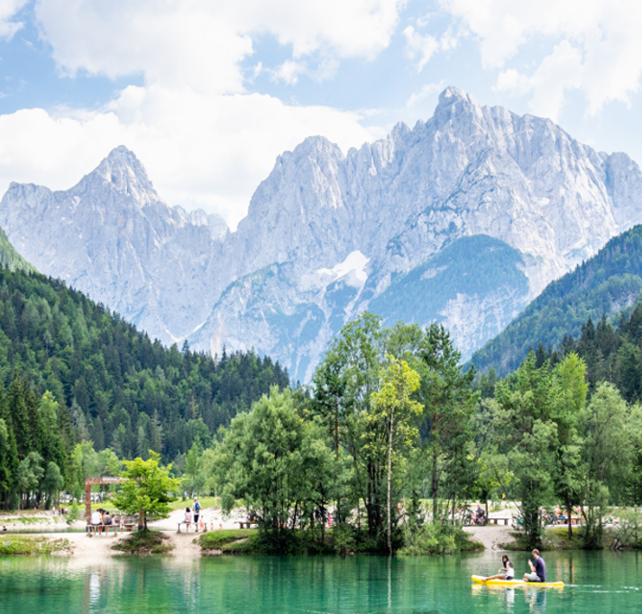
Slika 22: Jezero Jasna

K točki 7: Soča ni le reka, temveč nosilka identitete celotne doline. Njena barva, zvok in hitrost toka oblikujejo doživljaj prostora ter omogočajo širok razpon aktivnosti, od umirjenega zadrževanja ob vodi do vrhunskih športnih izzivov (Slika 23).

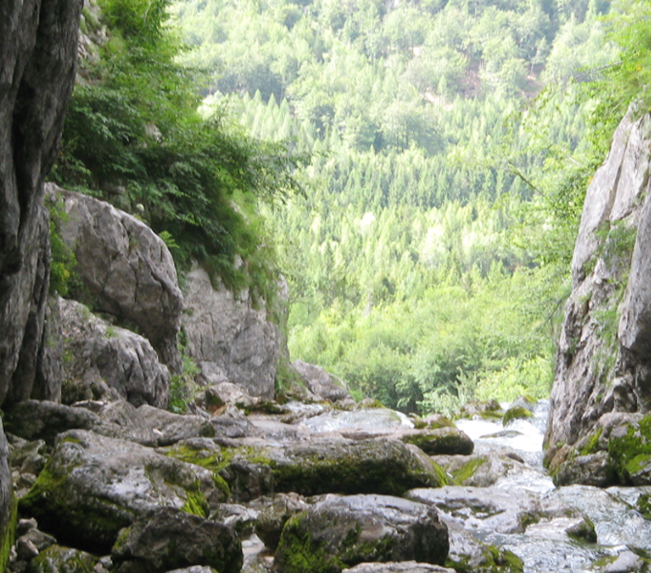
Slika 23: Izvir reke Soča

K točki 8: Soteske Koritnice delujejo kot naravni prehodi med visokogorjem in dolino, kjer obiskovalec neposredno zazna moč erozije in vode. Poti in mostovi ustvarjajo dinamično izkušnjo gibanja v prostoru (Slika 24).

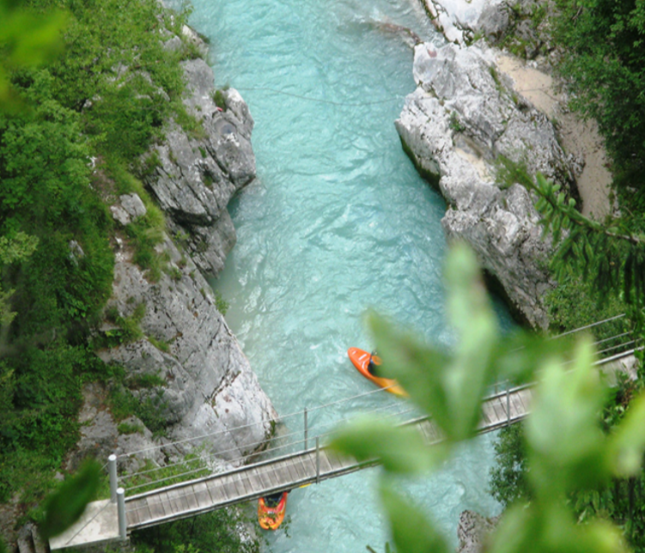
Slika 24: Soteska Koritnice

K točki 9: Boka s svojo mogočnostjo simbolizira energijo alpskih voda. Obisk razglednih točk ponuja občutek majhnosti človeka pred naravnimi silami in spodbuja spoštovanje do gorskega okolja (Slika 25).

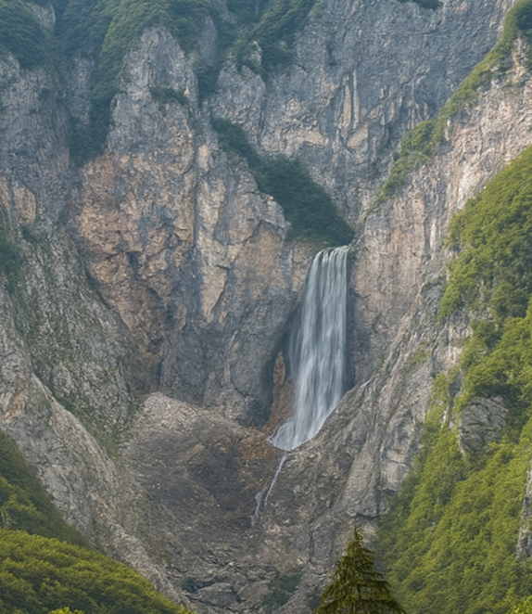
Slika 25: Slap Boka

K točki 10: Učja predstavlja robni, skoraj divji prostor, kjer se stikata dve državi in različni kulturni krajini. Območje je zgleden primer, kako lahko adrenalinski turizem poteka v sozvočju z naravo.

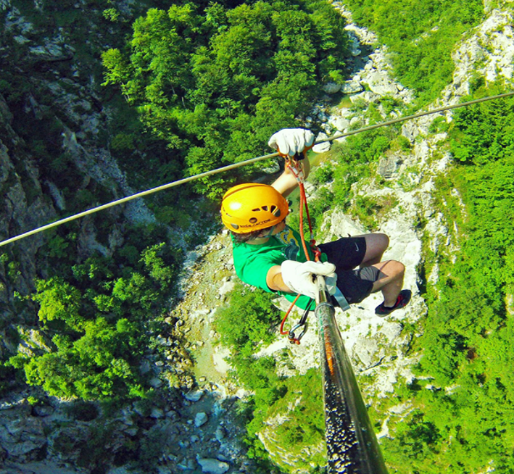
Slika 26: Reka Učja (zipline)

K točki 11: Slap Kozjak s svojo skrito lego ustvarja močan občutek odkritja, ki je za obiskovalca pogosto vrhunec poti. Prostor spodbuja počasno opazovanje, tišino in spoštljiv odnos do naravne dediščine (Slika 27).

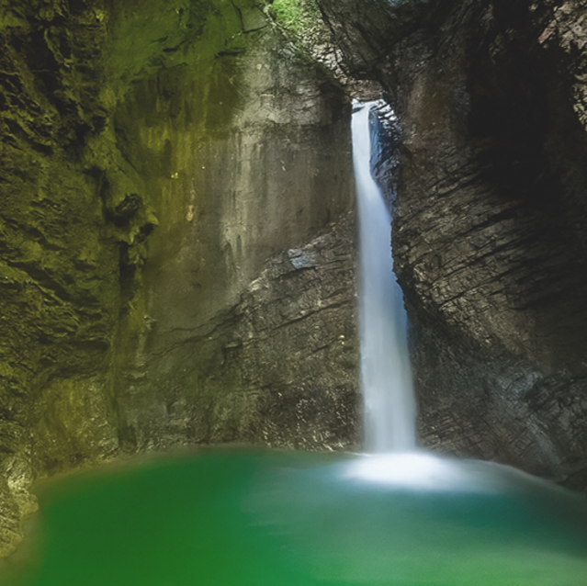
Slika 27: Slap Kozjak

4. ANKETA: MNENJE DIJAKOV SESGŠ GLEDE 7 VODOTOKOV, KI IMAJO NAJVEČJI POTENCIAL NA ISKRIVI PEŠPOTI BRNIK–MOST NA SOČI

1 Operativni načrt za anketo

V tabeli 1 prikazujemo operativni načrt za anketo Mnenje dijakov SESGŠ glede 7 vodotokov ki imajo, največji potencial na iskrivi pešpoti Brnik–Most na Soči

Tabela 1: Operativni načrt za anketo
Opis naloge |  | Mnenje dijakov SESGŠ glede 7 vodotokov, ki imajo največji potencial na iskrivi pešpoti: Brnik–Most na Soči
Cilj naloge |  | Spoznati mnenje dijakov SESGŠ glede 7 vodotokov, ki imajo največji potencial na iskrivi pešpoti: Brnik–Most na Soči
Pripomočki za delo |  | Računalnik, splet
Št. | Datum | Izvajalca | Opis aktivnosti | Št. ur
1 | 12.12.2025 | Naglič J., Prezelj L. | Načrtovanje ankete | 4
 | 19.12.2025 | Naglič J., Prezelj L. | Načrtovanje ankete | 1
2 | 19.12.2025 | Naglič J., Prezelj L. | Izdelava elektronske ankete | 3
 | 9.1.2026 | Naglič J., Prezelj L. | Izdelava elektronske ankete | 2
3 | 9.1.2026 | Naglič J., Prezelj L. | Reševanje elektronske ankete | 1
4 | 9.1.2026 | Naglič J., Prezelj L. | Obdelava elektronske ankete | 1
 | 16.1.2026 | Naglič J., Prezelj L. | Obdelava elektronske ankete | 4
 |  |  | Skupaj ur | 16

2 Izvedba operativnega načrtovanja za anketo

Načrtovanje ankete

Okvirna anketna vprašanja

- V anketi želimo odgovoriti na naslednja raziskovalna vprašanja:
- Kako dobro poznate turistične znamenitosti oz. aktivnosti, če gre za 7 vodotokov, ki imajo največji turistični potencial?
- Katera aktivnost vam je najljubša, če gre za 7 vodotokov, ki imajo največji turistični potencial?
- Za kaj so vam všeč slapovi?
- Kako vam je všeč video: Turistični potencial vodotokov ob Iskrivi pešpoti: Brnik–Most na Soči?
- Kakšno mnenje imate o kanjonu Kokre pod starim mestnim jedrom Kranja?
- Katere dodatne informacije bi potrebovali, če gre za 7 vodotokov, ki imajo največji turistični potencial?
- Kaj vam je všeč oz. vam ni všeč v zvezi z ziplinom, ki se nahaja v bližini Bovca?
- Navedite vaš spol.
- Navedite vašo starost

Cilji ankete
Z anketo želimo doseči naslednje cilje:
- Ugotoviti stopnjo poznavanja turističnih znamenitosti oziroma aktivnosti pri sedmih izbranih vodotokih z največjim turističnim potencialom.
- Prepoznati, katera aktivnost ob izbranih vodotokih je obiskovalcem najbolj všeč.
- Raziskati razloge, zakaj so slapovi obiskovalcem privlačni oziroma kaj jim je pri njih najbolj všeč.
- Oceniti všečnost in zaznani turistični potencial video predstavitve vodotokov ob Iskrivi pešpoti (Brnik–Most na Soči).
- Pridobiti mnenja obiskovalcev o kanjonu Kokre pod starim mestnim jedrom Kranja.
- Ugotoviti, katere dodatne informacije bi obiskovalci želeli prejeti o vodotokih z največjim turističnim potencialom.
- Preučiti odnos obiskovalcev do zipline aktivnosti v bližini Bovca, vključno z razlogi za všečnost ali nevšečnost.
Značilnosti anketirancev

Naši anketiranci bodo dijaki SESGŠ Kranj. Anketiranci so moški in ženske od tega 60% žensk in 40% moških. Njihova starost je od 15 do 19 let.

Način, kraj in čas anketiranja

Izvedli bomo spletno anketo. Anketiranci jo bodo rešili na spletni strani in jo tam tudi oddali. Anketirali bomo v mesecu decembru 2025 in januarju 2026.

3. Rezultati ankete

Dne 9. 01. 2026 smo anketirali dijake SESGŠ Kranj. Reševali so spletno anketo, ki je bila dosegljiva na spletnem naslovu: https://sesgs.si/anketa. Prejeli smo 22 odgovorov. Anketiranci so bili moški in ženske, od tega 60% žensk in 40% moških. Starost anketirancev je bila od 15 do 20 let.

Na podlagi obdelave podatkov ankete Mnenje dijakov SESGŠ glede 7 vodotokov, ki imajo največji potencial na Iskrivi pešpoti: Brnik–Most na Soči v aplikaciji Limesurvey, smo prišli do naslednjih rezultatov.

1. Kako dobro poznate turistične znamenitosti oz. aktivnosti, če gre za 7 vodotokov, ki imajo največji turistični potencial?

Graf 1: Poznavanje turističnih znamenitosti oz. aktivnosti v zvezi 7 vodotoki ki imajo največji turistični potencial

Iz grafa 1 je razvidno, da 40 % anketirancev slabo pozna izbrane vodotoke, ki imajo turistični potencial. 33 % jih dobro pozna. 17 % jih ne pozna in 10 % jih zelo dobro pozna.

2. Katere aktivnosti so vam najljubša, če gre za 7 vodotokov, ki imajo največji turistični potencial?

Graf 2: Najljubše aktivnosti v zvezi s 7 vodotoki, ki imajo največji turistični potencial

Iz grafa 2 je razvidno, da so večini anketirancev najljubše aktivnosti plavanje in zipline. Manj ljubi aktivnosti sta ogled naravnih turističnih znamenitosti in kajakaštvo. Najmanj ljub pa jim je ribolov.

3. Za kaj so vam všeč slapovi?

Graf 3: Razlogi všečnost slapovi

Iz grafa 3 je razvidno, da so anketirancem najbolj všeč slapovi zaradi vizualne lepote in svežega zraka. Manj so jim všeč zaradi zvoka vode in gibanja ter energije vode.

4.Kako vam je všeč video: Turistični potencial vodotokov ob Iskrivi pešpoti: Brnik–Most na Soči?

Graf 4: Všečnost videa: Turistični potencial vodotokov ob Iskrivi pešpoti: Brnik–Most na Soči

Iz grafa 4 je razvidno, da je bil 60 % anketirancem video všeč. 30 % jim je bil zelo všeč in 10 % jim ni bil všeč.

5. Katere dodatne informacije bi najbolj potrebovali, če gre za 7 vodotokov, ki imajo največji turistični potencial?

Graf 5: Potrebne dodatne informacije v zvezi s 7 vodotokov ki imajo največji turistični potencial

Iz grafa 5 je razvidno, da bi anketiranci najbolj potrebovali dodatne informacije za vodotoke na družbenih omrežjih, sledijo video filmi. Nekoliko manj bi potrebovali dodatne informacije iz prospektov oziroma zgibank in ustno razlago kot vir dodatnih informacij.

6. Kaj vam je všeč oz. vam ni všeč v zvezi z ziplinom?

Graf 6: Razlogi za všečnost ziplina

Iz grafa 6 je razvidno, da anketirancem prija višja višina ziplina glede na tla. Glede zaprtosti oz. odprtosti ziplina so se opredelili za dokaj odprtega. Želijo dokaj veliko hitrost in dokaj dolgo trajanje.

7. Kakšno mnenje imate o kanjonu Kokre pod starim mestnim jedrom Kranja?

Graf 7:Mnenje o Kanjonu Kokre pod starim mestnim jedrom Kranja

Iz grafa 7 je razvidno, da ima 67 % anketirancev dobro mnenje o kanjonu Kokre. 13 % zelo dobro oz. 3 % zelo slabo. 17 % pa slabo.

5. IZBIRA NAJPRIMERNEJŠE TURISTIČNE ZNAMENITOSTI ZA OBISK, KI JE POVEZANA Z VODOTOKI NA ISKRIVI PEŠPOTI BRNIK–MOST NA SOČI

Dne 25. 1. 2026 želim obiskati (Jakob Naglič) želeno turistično znamenitost, ki je povezane z vodotoki na Iskrivi pešpoti Brnik–Most na Soči. Izbiral bom med naslednjimi 3 naravnimi turističnimi znamenitostmi:
- Dovžanovo sotesko (Tržiška Bistrica),
- Bohinjskim jezerom (Sava Bohinjka) in
- Zelenci (izvir Save Dolinke).

Najprimernejšo turistična znamenitost, ki je povezana z vodotoki ob Iskrivi pešpoti Brnik–Most na Soči, bom izbral s pomočjo programa DEXI.

V spodnjem grafu 8 prikazujemo izbiro S pomočjo programa DEXI.

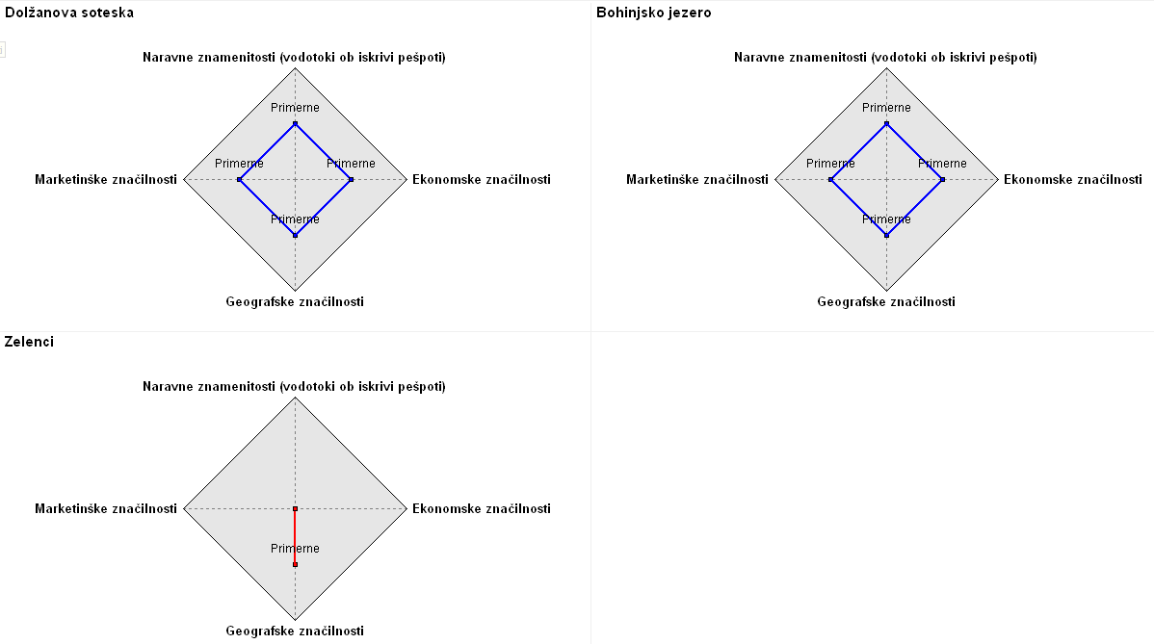
Graf 8: Prikaz izbire najprimernejše naravne turistične znamenitosti za obisk, ki je povezan z vodotoki na Iskrivi pešpoti Brnik-Most na Soči

Iz grafa 8 je razvidno, da imata Dovžanova soteska in Bohinjsko jezero vse 3 skupine kriterijev primerne: marketinške značilnosti (priljubljenost, oglaševanje, trajanje ogleda in možnost vodenega ogleda), ekonomske značilnosti (cena in gostinska ponudba) in geografske značilnosti (oddaljenost, naravne lepote, fotografska privlačnost in dolžina poti). Medtem ko imajo Zelenci primerne samo geografske značilnosti. Medtem k imajo marketinške in ekonomske značilnosti neprimerne. Po premisleku sem se odločil za obisk Dolžanove soteske zaradi njene naravne lepote, vodenega ogleda in sorazmerne bližine.

6. SKLEP

Raziskovalna naloga je pokazala, da imajo vodotoki ob Iskrivi pešpoti Brnik–Most na Soči izjemen naravni, kulturni in turistični potencial. Reke in potoki niso le naravne znamenitosti, temveč pomembni nosilci lokalne identitete, zgodovine in zgodb, ki bogatijo doživljanje prostora.

Ugotovili smo, da so vodotoki primerni za različne oblike trajnostnega turizma – od mirnega pohodništva in naravoslovnega turizma do adrenalinskih in rekreativnih dejavnosti. Anketa je potrdila, da mladi prepoznavajo njihovo turistično vrednost, še posebej jih privlačijo slapovi, vodni športi in doživljajske vsebine.

Sklepamo, da lahko premišljeno vključevanje vodotokov v turistično ponudbo Iskrive pešpoti prispeva k večji prepoznavnosti območja, bogatejši izkušnji obiskovalcev ter spodbujanju trajnostnega razvoja in varovanja naravne dediščine.

Anketa je bila izvedena med dijaki SESGŠ Kranj (22 anketirancev, starih 18–19 let; 60 % žensk in 40 % moških) z namenom ugotoviti njihovo mnenje o sedmih vodotokih z največjim turističnim potencialom ob Iskrivi pešpoti Brnik–Most na Soči.

Rezultati kažejo, da večina dijakov vodotoke pozna slabo ali srednje dobro, le manjši delež pa zelo dobro. Med najljubšimi aktivnostmi izstopata plavanje in zipline, najmanj priljubljen je ribolov. Slapovi so jim všeč predvsem zaradi vizualne lepote in svežega zraka. Video predstavitev vodotokov je bil večini všeč ali zelo všeč. Dijaki bi si dodatne informacije najraje pridobili preko družbenih omrežij in video vsebin. O kanjonu Kokre pod starim mestnim jedrom Kranja ima večina anketirancev dobro mnenje.

Jakob Naglič je s pomočjo programa DEXI izbral za obisk naravno znamenitost Dovžanovo sotesko, ki je povezana z Iskrivo pešpotjo: Brnik–Most na Soči. Vzroki za obisk Dovžanove soteske so: naravna lepota, voden ogled in sorazmerne bližine glede na mesto bivanja.

7. LITERATURA

Bovec zipline.si. 2025. Bovec zipline Učja. [Online].
Razpoložljivost: https://www.zipline.si/ (12. 12. 2025)

OpenAI. 2025. Vodotoki na Iskrivi pešpoti: Brnik–Most na Soči. [Online].
Razpoložljivost: https://chatgpt.com/ (9. 12. 2025)

Wikimedia. 2025. Vodotoki na Iskrivi pešpoti: Brnik–Most na Soči. [Online].
Razpoložljivost: https://www.wikimedia.org/ [15. 12. 2025]

